GUIDA ALL'INSTALLAZIONE DEL MSDE2000
L'installazione della procedura è molto semplice, basta eseguire le indicazioni di seguito riportate:
N.B. questa installazione va eseguita solo sul server

1. Dopo aver cliccato sul link Installazione MSDE2000 appare la seguente finestra.
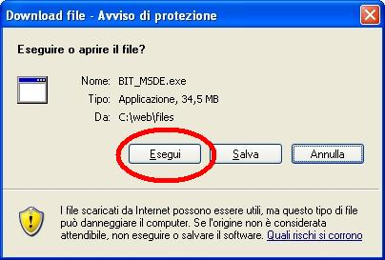
Cliccare sul tasto Esegui.

2. Inizia quindi l'installazione del MSDE2000 cliccando sul tasto INSTALLA.
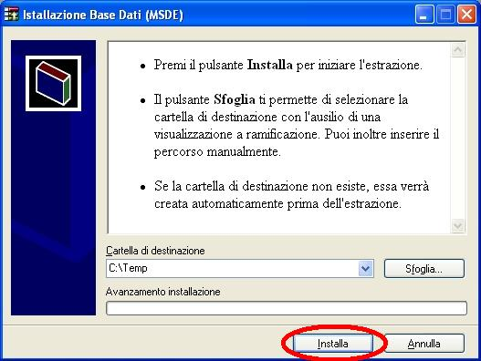

3. Ultimata tale operazione RIAVVIARE IL PC.

